დანართი N1
დაგეგმილი საქმიანობის ზოგადი ტექნიკური მახასიათებლები
- პროექტის განხორციელების ადგილი: საგარეჯოს რაიონი, ქ. საგარეჯოს მიმდებარე ტერიტორია. (დანართი N1-1 და დანართი N1-2 -სიტუაციური გეგმა);
- მონაცემები საქმიანობის განმახორციელებლის (საწარმოს) შესახებ- მოცემულია ცხრილი N1-ში
ობიექტის დასახელება | შპს „სმარტი“
ობიექტის მისამართი:
ფაქტობრივი | საგარეჯოს რ-ნი, ქ. საგარეჯოს მიმდებარე ტერიტორია
იურდიული | ქ. თბილისი, დიდუბის რაიონი, დიღმის მას., II კვ., კორ. 6ა, ბ. 64
საიდენტიფაკციო კოდი | 401962765
GPS კოორდინატები (UTM WGS 1984 კოორდინატთა სისტემა) | X – 532300; Y – 4613900;
ობიექტის ხელმძღვანელი:
გვარი, სახელი | ელიზბარ რაქვიაშვილი
ტელეფონი: | 599263500
ელ-ფოსტა: | smartigroup@2011gmail.com
მანძილი ობიექტიდან უახლოეს დასახლებულ პუნქტამდე | 4 კმ
ეკონომიკური საქმიანობის სახე | სამშენებლო მასალების წარმოება (ინერტული მასალების გადამუშავება)
გამოშვებული პროდუქციის სახეობა | ინერტული მასალები(ქვიშა-ღორღი)
საპროექტო წარამადობა | 180000 კბ.მ./- 300000 ტ წელიწადში
ნედლეულის სახეობა და ხარჯი | ქვიშა-ხრეში(ბალასტი), 180000 კბ.მ
საწვავის ხარჯი
სამუშაო დღეების რაოდენობა წელიწადში | 300
სამუშაო საათების რაოდენობა დღე-ღამეში | - სთ

- საწარმოს განთავსების ადგილი: სასარგებლო წიაღისეულის (ქვიშა-ხრეშის) გადამამუშავებელი საწარმოს მოწყობა იგეგმება საგარეჯოს რაიონში, ქ. საგარეჯოს მიმდებარე მიმდებარედ, კომპანიის კუთვილ არასაოფლო-სამეურნეო დანიშნულების ნაკვეთზე, რომლის საკადასტრო კოდია 55.12.66.000.69 , ხოლო ფართობი 12000მ² შეადგენს.
დაგეგმილი საქმიანობის ადგილიდან აღმოსავლეთით 100-მ-ში მდებარეობს სახელმწიფო ელექტრო სისტემის ობიექტი, ხოლო სამხრეთ-აღმოსავლეთით 140-მ-ში შპს „აქტივების განვითარების კომპანია. ობიექტიდან 100მ-ში ჩამოედინება მდ. იორი. უახლოესი მოსახლე ობიექტიდან დაშორებულია 4 კმ მეტი მანძილით.
საწარმოს განთავსების ტერიტორია წარმოადგენს ათვისებულ, ტექნოგენურად უკვე სახეცვლილ ტერიტორიას და ინერტული მასალის გადამამუშავებელი ინფრასტრუქტურის მოწყობისას და ფუნქციონირებისას გარემოზე და მის კომპონენტებზე ახალი ზემოქმედება არ არის მოსალოდნელი.
- საქმიანობის მასშტაბი: საწამოში იგეგმება ინერტული მასალების წარმოება წლიურად - 180000 კბ.მ.( 300000 ტ)-ის ოდენობით.
- გამოყენებული დანადგარი: საწარმო აღჭურვილი იქნება ინერტული მასალების დამხარისხებელი დანადგარის სათანადო კომპლექტით. კერძოდ, საცრელ-დამხარისხებელი დანადგარით, ქვიშა-ხრეშის სამსხვრევი დანადგარებით(ვერტიკალური და ჰორიზონტალური სამსხვრეველა), ასევე ლენტური ტრანსპორტიორებით, ბუნკერებით და ა.შ. რომელთა წარმადობა შეადგენს საათში 60 მ³ -ს(100 ტ/სთ). საწარმოში განხორციელდება სველი მასალის დახარისხება და ორჯერადი მსხვრევა.
სამსხვრევის მოსაწყობად რაიმე მნიშვნელოვანი სამშენებლო სამუშაოები არ არის საჭირო,
ტერიტორიაზე განხორციელდება მოედნის მოსწორება და დატკეპნა, სადაც განთავსდება
სამსხვრევი დანადგარი სათანადო კომპლექტაციით.
- დანადგარებისის განთავსების კოორდინატები:
სამსხვრევი დანადგარი - x-532169; y-4613943;
ბუნკერები - x-532169,5; y-4613943,1;
ინერტული მასალების დასაწყობების ადგილები - x-532207; y-4613854;
x-532227; y-4613980;
- საპროექტო წარმადობა: წლიურად 180000 კბ.მ.( 300000 ტ) ქვიშა-ღორღის წარმოება
- მეთოდი: სველი
- სამუშაო დღეთა რაოდენობა: 300 დღე
- სამუშაო საათების რაოდენობა დღე-ღამეში: 10 სთ;
- გამოყენებული რესურსები: ქვიშა-ხრეში-180000მ³. საწარმო ძირითადად მოახდენს საკუთარი სასარგებლო წიაღისეულის მოპოვების ლიცენზიის(N10001422, 28.04.2020-დანართი N1-3), ფარგლებში მოპოვებული ქვიშა-ხრეშის გადამუშავებას. ასევე საწარმო გადაამუშავებს ინერტულ მასალას(ქვიშა-ხრეში), რომელიც მოპოვებული იქნება სხვა ლიცენზირებული კარიერებიდან.
საწარმოო დანიშნულებით ტექნიკური წყლის 90000მ³ აღება განხორციელდება - მდ. იორის სარწყავი არხიდან;
- ტექნიკური წყლის წყალ-აღების კოორდინატები:; X- 532324; Y – 4613962;
- საწამოო წყლების წყალ- ჩაშვების კოორდინატები: X -532103; ; Y -4613810;
- საწარმოო მიზნით გამოყენებული წყლის რაოდენობა: 90 000 მ³;
- დაშორება უახლოესი დასახლებული პუნქტიდან: 4000 მ-ზე მეტი.
- გამოყენებული საწვავი: არ გამოიყენებს საწვავს
- ტექნოლოგიური ინფრასტრუქტურის ელემენტები: ქვიშა-ხრეშის გადამუშავების პროცესის განსახორციელებლად დაპროექტებული საწარმოს ტექნოლოგიური და დამხმარე ინფრასტრუქტურის ელემენტები მოცემულია გენ.გეგმაზე(დანართი N1-4) ინერტული მასალის დამხარისხებელი დანადგარი შედგება ანაკრები ელემენტებისაგან, კერძოდ საცრებისაგან/სამსხვრეველებისაგან; ბუნკერებისაგან, ლენტური ტრანსპორტიორებისაგან და ა. შ., რომლებიც ასაწყობ-დასაშლელი და მობილური სისტემისაა და მიწასთან დაკავშირებულნი არიან საკუთარი წონით ან/და მშრალი არამონოლითური ჩამაგრებით.
- ტექნოლოგიური სქემა: ტექნოლოგიური პროცესი დაიწყება საწარმოს ტერიტორიაზე სატვირთო ავტომანქანებით ქვიშა-ხრეშის შემოზიდვით, რომელიც დასაწყობდება სამსხვრევის საამქროს ჩასატვირთი ბუნკერის მიმდებარე ტერიტორიაზე, საიდანაც შემდეგ თვითდამტვირთველის საშუალებით მოხვდება ჩატვირთვის ბუნკერში. (ან უმეტეს შემთხვევაში პირდაპირ მიეწოდება ჩატვირთვის ბუნკერებს, დამატებითი ხარჯების და გარემოზე ზემოქმედების(დამტვერიანება) შემცირების მიზნით), შემდეგ ინერტული მასალა ლენტური ტრანსპორტიორით მიეწოდება ყბებიან სამსხვრევს და ხდება მისი უხეშად დამსხვრევა. ყბებიანი სამსხვრევიდან დამსხვრეული მასა მიეწოდება საცრელ-დამხარისხებელ დანადგარს (კლასიფიკატორს), აქ ნედლეული წყლით ირეცხება და ხარისხდება, 5 მმ-მდე დიამეტრის ფრაქცია ლენტური ტრანსპორტიორით მიემართება სპირალური სარეცხი დანადგარისკენ, საიდანაც მიღებული ქვიშა ხვდება ღია სასაწყობო მოედანზე. 5-35 მმ დიამეტრის ფრაქცია მიეწოდება სპეციალურ გამანაწილებელ ბუნკერს, ხოლო 35 მმ-ზე მეტი დიამეტრის ფრაქცია მიეწოდება როტორულ სამსხვრევს, სადაც ხდება მისი წვრილ ფრაქციად დამსხვრევა და მეორე საცრელ-დამხარისხებელ დანადგარში გადატანა. მეორე საცრელ-დამხარისხებელ დანადგარიდან 0-5 მმ, 5-10 მმ, 10-20 მმ დიამეტრის პროდუქცია ხვდება ღია სასაწყობო მოედნებზე, ხოლო უფრო მსხვილი ფრაქციის ღორღი 20-40 მმ და 40 მმ მეტი დიამეტრის ღორღი გადაიტანება სპეციალურ გამანაწილებელ ბუნკერში და ისევ როტორულ სამსხვრევში. სპეციალური გამანაწილებელი ბუნკერიდან კლასიფიკატორების გავლით მიღებული პროდუქცია განთავსდება ღია სასაწყობო მოედნებზე. ინერტული მასალა სამსხვრევებსა და კლასიფიკატორებს შორის გადაიზიდება ლენტური ტრანსპორტიორების საშუალებით.

საწარმოში მუშაობა იგეგმება 1 ცვლაში - 10 საათიანი ცვლის ხანგრძლიობით. წელიწადში სამუშაო დღეთა რაოდენობა არის 300 დღე, საწარმოში იმუშავებს 10-მდე ადამიანი. დამახარისხებელ დანადგარს ემსახურება ბულდოზერი, თვითდამტვირთველი და ექსკავატორი.
საწარმო ენერგორესურსის სახით გამოიყენებს ელექტროენერგიას.
- გარემოზე შესაძლო ზემოქმედება საწარმოს ფუნქციონირების პროცესში:
საწარმოს მშენებლობის და ექსპოლატაციის ეტაპებზე გარემოზე და ადამიანის ჯანმრთელობაზე მოსალოდნელი ზემოქმედება შეიძლება გამოიხატოს ატმოსფერული ჰაერის ხარისხობრივი მდგომარეობის გაუარესებით; ხმაურის გავრცელებით; ნიადაგის, ზედაპირული და მიწისქვეშა წყლების დაბინძურებით; ბიოლოგიურ გარემოზე ზემოქმედებით; ნარჩენების მართვის პროცესში მოსალოდნელი ზემოქმედებით და სხვა. დაგეგმილი სამუშაოების მცირე მასშტაბის და ხანგრძლივობის გათვალისწინებით სამშენებლო ეტაპზე გარემოზე ზემოქმედება განხილვას არ დაექვემდებარა.
ა. ზემოქმედება ატმოსფერულ ჰაერზე:
საწარმოს საქმიანობის შედეგად ატმოსფეროში გამოიყოფა არაორგანული მტვერი. ტექნოლოგიური პროცესი წარმოებს სველი გრავიტაციული მეთოდით. ამის გამო უმნიშვნელოა მტვერის წარმოქმნა, როგორც სამუშაო ადგილებზე, ასევე გაფრქვევა ატმოსფერულ ჰაერში.
საწარმოს ფუნქციონირების პროცესში ატმოსფერული ჰაერის მავნე ნივთიერებათა დაბინძურების ძირითად წყაროებს წარმოადგენენ მიმღები ბუნკერი, ლენტური ტრანსპორტიორი, სამსხვრევი, ნედლეულის და მზა პროდუქციის საწყობი.
ატმოსფერულ ჰაერში გაფრქვეულ მავნე ნივთიერებათა რაოდენობის ანგარიში-კანონმდებლობის თანახმად ემისიის რაოდენობრივი და ხარისხობრივი მაჩვენებლების გაანგარიშება შესაძლებელია განხორციელდეს ორი გზით:
1. უშუალოდ ინსტრუმენტული გაზომვებით;
2. საანგარიშო მეთოდის გამოყენებით,
ცხრილი N2-ში მოცემულია საწარმოს ფუნქციონირებისას წარმოქმნილი მავნე ნივთიერებების კოდი, ზღვრულად დასაშვები კონცენტრაციების მნიშვნელობები, გაფრქვევის სიმძლავრეები და საშიშროების კლასი.
ცხრილი N2
კოდი | მავნე ნივთიერებათა დასახელება | ზღვრულად დასაშვების  კონცენტრაცია მგ/მ3 |  | მავნე  ნივთიერებათა  საშიშროების  კლასი
 |  | მაქსიმალური  ერთჯერადი | საშუალო  დღე-ღამური
2909 | ინერტული მასალის მტვერი | 0.5 | 0.15 | 3

საწარმოს ფუნქციონირების შედეგად ატმოსფერულ ჰაერში გაფრქვეული მტვრის რაოდენობის ანგარიში განხორციელდა დარგობრივი მეთოდიკების საფუძველზე ანგარიში შესრულებულია საწარმოს მაქსიმალური დატვირთვის პირობებისათვის.
წინამდებარე დოკუმენტში გაანგარიშება შესრულებულია საანგარიშო მეთოდის გამოყენებით
საწარმოს ფუნქციონირებისას ატმოსფერული ჰაერის დამაბინძურებელი წყაროები იქნება:
- ნედლეულის (ქვიშა-ხრეშის) ავტოთვითმცლელებიდან ჩამოცლა (გ-1);
- ნედლეულის (ქვიშა-ხრეშის) საწყობი (გ-2);
- ნედლეულის (ქვიშა-ხრეშის) სამსხვრევის ბუნკერში ჩაყრა (გ-3);
- სამსხვრევი დანადგარი (გ-4,);
- ინერტული მასალის(ქვიშა-ღორღი,) ლენტური ტრანსპორტიორით გადაადგილება (გ-5);
- ინერტული მასალების(ქვიშა-ღორღი; ) საწყობი (გ-6);

- მტვრის გაფრქვევის ანგარიში ნედლეულის(ქვიშა-ხრეში) ავტოთვითმცლელებიდან ჩამოცლისას(გაფრქვევის წყარო გ-1)
ნედლეულის (ქვიშა-ხრეში) ავტოთვითმცლელებიდან ჩამოცლისას გამოყოფილი მტვრის რაოდენობა იანგარიშება ფორმულით:
M_{მტვ}= K ₁ x K_{2x} x K₃ x K₄ x K₅ x K₇ x G x B x 10⁶/3600 გ/წმ,
სადაც,
K₁ -მასალაში მტვრის ფრაქციის წილია;
K₂- მტვრის მთლიანი მასიდან აეროზოლში გადასული მტვრის წილია;
K₃ - მტვრის წარმოქმნაზე ქარის სიჩქარის გავლენის მახასიათებელი კოეფიციენტია;
K₄ - გარეშე ზემოქმედებისაგან საწყობის დაცვითი უნარიანობის მახასიათებელი კოეფიციენტია;
K₅ - მტვრის წარმოქმნაზე მასალის სინოტივის გავლენის მახასიათებელი კოეფიციენტია;
K₇ - გადასამუშავებელი მასალის ზომების მახასიათებელი კოეფიციენტი;
B - გადატვირთვის სიმაღლეზე დამოკიდებულების კოეფიციენტი;
G - გადასამუშავებელი მასალის რაოდენობაა, ტ/სთ;
ზემოთ აღნიშნული კოეფიციების მნიშვნელობები საწარმოს კონკრეტული პირობებისათვის წარმოდგენილია ცხრილ N3 -ში.
ცხრილი N3.
პარამეტრის დასახელება | აღნიშვნა | პარამეტრის მნიშვნელობა
 |  | ქვიშა-ხრეში
მასალაში მტვრის ფრაქციის წილი | K₁ | 0.01
მტვრის მთლიანი მასიდან აეროზოლში გადასული მტვრის წილი | K₂ | 0,01
მტვრის წარმოქმნაზე ქარის სიჩქარის გავლენის მახასიათებელი კოეფიციენტი | K₃ | 1.2
გარეშე ზემოქმედებისაგან საწყობის დაცვით-უნარიანობის მახასიათებელი კოეფიციენტი | K₄ | 1.0
მტვრის წარმოქმნაზე მასალის სინოტივის გავლენის მახასიათებელი კოეფიციენტი | K₅ | 0.01
გადასამუშავებელი მასალის ზომების მახასიათებელი კოეფიციენტი | K₇ | 0.5
გადატვირთვის სიმაღლეზე დამოკიდე-ბულების კოფიციენტი | B | 0.5
გადასამუშავებელი მასალის რაოდენობა, ტ/სთ | G | 100

ზემოთ აღნიშნულ ფორმულაში სათანადო მნიშვნელობების ჩასმით მივიღებთ:
M_{მტვ}= 0,01x0,01x1.2x1.0x0.01x0.5x0.5x100x10⁶/3600 = 0.008გ/წმ
G _{მტვ} = 0,008 x3000x3600/10⁶ =0.0864ტ/წელი

- მტვრის გაფრქვევის ანგარიში ნედლეულის(ქვიშა-ხრეში) საწყობიდან (გაფრქვევის წყარო გ-2)
ნედლეულის(ქვიშა-ხრეში) საწყობიდან გამოყოფილი მტვრის რაოდენობა იანგარიშება ფორმულით:
M _{მტვ} = K₃ x K₅ x K₆ x K₇ x q x f გ/წმ
სადაც
K₃- მტვრის წარმოქმნაზე ქარის სიჩქარის გავლენის მაჩვენებლი კოეფიციენტია;
K₅- მტვრის წარმოქმნაზე მასალის სინოტივის გავლენის მაჩვენებელი კოეფიციენტია;
K₆ - დასაწყობებული მასალის ზედაპირის პროფილის მაჩვენებელი კოეფიციენტია, მერყეობს 1,3-დან 1,6-მდე;
K₇ - გადასამუშავებელი მასალის ზომების მახასიათებელი კოეფიციენტია;
q - მტვრის წატაცების ინტენსიობაა 1 მ² ფაქტიური ზედაპირის ფართობიდან, გ/მ² წმ;
f - ამტვერების ზედაპირია, მ^{2.}
აღნიშნული კოეფიციენტების მნიშვნელობები საწარმოს კონკრეტული პირობებისათვის წარმოდგენილია ცხრილ N4 -ში.
ცხრილი N4
პარამეტრის დასახელება | აღნიშვნა | პარამეტრის მნიშვნელობა
 |  | ქვიშა-ხრეში
მტვრის წარმოქმნაზე ქარის სიჩქარის გავლენის მახასიათებელი კოეფიციენტი | K₃ | 1,2
მტვრის წარმოქმნაზე მასალის სინოტივის გავლენის მახასიათებელი კოეფიციენტი | K₅ | 0,01
დასაწყობებული მასალის ზედაპირის პროფილის მახასიათებელი კოეფიციენტი | K₆ | 1,45
გადასამუშავებელი მასალის ზომების მახასიათებელი კოფიციენტი | K₇ | 0,5
მტვრის წატაცების ინტენსივობა 1 მ² ფაქტიური ზედაპირის ფართობიდან  გ/მ² წმ | q | 0,002
ამტვერების ზედაპირია | f | 2000

ზემოთ აღნიშნულ ფორმულაში სათანადო მნიშვნელობების ჩასმით მივიღებთ:
M_{მტვ} = 1,2 x 0.01 x 1.45 x 0.5 x 0.005 x 2000 = 0,087 გ/წმ
G_{მტვ} = 0,087 x 8760 x 3600/10⁶=2,7436 ტ/წელი

- მტვრის გაფრქვევის ანგარიში ნედლეულის (ქვიშა-ხრეში) სამსახვრევის ბუნკერში ჩაყრისას (გაფრქვევის წყარო გ-3)
ნედლეულის (ქვიშა-ხრეში) სამსახვრევის ბუნკერში ჩაყრისას გამოყოფილი მტვრის რაოდენობა იანგარიშება ანალოგიურად გ-1 გაფრქვევის წყაროსი.
საწარმოს პირობებისათვის:
K₁ = 0.01 K₂=0,01 K₃=1,2; K₄ =1; K₅=0.01; K₇=0.5; B=0,5; G=100 ტ/სთ
მაშინ:
M_{მტვ} = 0,01 x 0.01 x 1.2 x 1 x 0.01 x 0.5 x 0,5 x 100 x 10⁶/3600 =0.008/წმ
G_{მტვ} = 0,008x 3000 x 3600/10⁶=0.0864ტ/წელი

- მტვრის გაფრქვევის ანგარიში სამსხვრევი დანადგარიდან(გაფრქვევის წყარო გ-4,)
სამსხვრევ დანადგარზე ხორციელდება ნედლეულის (ქვიშა-ხრეშის) პირველადი და მეორადი მსხვრევა სველი მეთოდით.
საქართველოს მთავრობის 2013 წლის 31 დეკემბერის დადგენილება №435 „დაბინძურების სტაციონარული წყაროებიდან ატმოსფერულ ჰაერში გაფრქვევების ფაქტობრივი რაოდენობის განსაზღვრის ინსტრუმენტული მეთოდის, დაბინძურების სტაციონარული წყაროებიდან ატმოსფერულ ჰაერში გაფრქვევების ფაქტობრივი რაოდენობის დამდგენი სპეციალური გამზომ-საკონტროლო აპარატურის სტანდარტული ჩამონათვალისა დ ადაბინძურების სტაციონარული წყაროებიდან ტექნოლოგიური პროცესების მიხედვით ატმოსფერულ ჰაერში გაფრქვევების ფაქტობრივი რაოდენობის საანგარიშო მეთოდიკის შესახებ ტექნიკური რეგლამენტის დამტკიცების თაობაზე“-ის, დანართი 93-ის თანახმად ნედლეულის მშრალი მეთოდით პირველადი და მეორადი მსხვრევისას თითოეულ დამსხვრეულ ტონაზე ატმოსფერულ ჰაერში გამოიყოფა 0,009 კგ/ტ, მტვერი(4),
სველი მეთოდით 300000 ტ ინერტული მასალის დამუშავებისას:
G_{მტვ} =300000 *0,009/10³ =2,7 ტ/წელი
ხოლო წამური გაფრქვევის რაოდენობა ტოლი იქნება:
M_{მტვ} = 2,7*10⁶/3000*3600 = 0,25 გ/წმ

- მტვრის გაფრქვევის ანგარიში ინერტული მასალების(ქვიშა, ღორღი) ლენტური ტრანსპორტიორით გადაადგილებისას (გაფრქვევის წყარო გ-5)
მასალების ლენტური ტრანსპორტიორით გადაადგილებისას მტვრის გაფრქვევები იaნგარიშება ფორმულით:
M_{მტვ}.= W x K. x B x L x 10³ გ/წმ; (5.3)
სადაც
W – ჰაერის შებერვით გამოწვეული მტვრის ხვედრითი გაფრქვევაა და ტოლია 3x 10 ^{–5} კგ/მ²წმ;
K _ ნედლეულის დაქუცმაცების კოეფიციენტია და ტოლია 0,1 მ–ის;
B _ ლენტის სიგანეა და ტოლია 0,6 მ–ის
L _ ლენტის ჯამური სიგრძეა და ტოლია 100 მ ;
სათანადო მნიშვნელობების ჩასმით მივიღებთ:
M_{მტვ}= 3 x 10^{–5} x 0,1 x 0,6x 100 x 10³ =0,18 გ/წმ
G_{მტვ}=0,18 x 3000 x 3600/10⁶ =1,944 ტ/წელ;

- მტვრის გაფრქვევის ანგარიში ინერტული მასალების(ქვიშა, ღორღი) საწყობიდან (გაფრქვევის წყარო გ-6)
ინერტული მასალების (ქვიშა, ღორღი)საწყობიდან გამოყოფილი მტვრის რაოდენობა იანგარიშება ანალოგიურად გ-2 გაფრქვევის წყაროსი.
აღნიშნული კოეფიციენტების მნიშვნელობები საწარმოს კონკრეტული პირობებისათვის წარმოდგენილია ცხრილ N5-ში

ცხრილი N5
პარამეტრის დასახელება | აღნიშვნა | პარამეტრის მნიშვნელობა
 |  | ქვიშა | ღორღი
მტვრის წარმოქმნაზე ქარის სიჩქარის გავლენის მახასიათებელი კოეფიციენტი | K₃ | 1,2 | 1,2
მტვრის წარმოქმნაზე მასალის სინოტივის გავლენის მახასიათებელი კოეფიციენტი | K₅ | 0,01 | 0,01
დასაწყობებული მასალის ზედაპირის პროფილის მახასიათებელი კოეფიციენტი | K₆ | 1,45 | 1,45
გადასამუშავებელი მასალის ზომების მახასიათებელი კოფიციენტი | K₇ | 0,6 | 0,5
მტვრის წატაცების ინტენსივობა 1 მ² ფაქტიური ზედაპირის ფართობიდან  გ/მ² წმ | q | 0,002 | 0,002
ამტვერების ზედაპირია | f | 2000 | 2000

ზემოთ აღნიშნულ ფორმულაში სათანადო მნიშვნელობების ჩასმით მივიღებთ: ქვიშისათვის
M_{მტვ} = 1,2 x 0.01 x 1.45 x 0.6 x 0.002 x 2000 =0,04176გ/წმ
G_{მტვ} = 0,04176x 8760 x 3600/10⁶=1,3169ტ/წელი
ღორღისთვის
M_{მტვ} = 1,2 x 0.01 x 1.45 x 0.5 x 0.002 x2000 =0,0348გ/წმ
G_{მტვ} = 0,0348x 8760 x 3600/10⁶=1,0974ტ/წელი
სულ:
M_{მტვ} = 0,038გ/წმ
G_{მტვ} = 2,4143ტ/წელ

მიღებული შედეგების ანალიზი
- საწარმოს ფუნქციონირებისას, ადგილის ექნება ატმოსფერულ ჰაერში მავნე ნივთიერებათა გაფრქვევას 6 არაორგანიზებული წყაროდან.
- საწარმოდან ატმოსფერულ ჰაერში გაფრქვეულ და ატმოსფერული ჰაერის ხარისხის განმსაზღვრელ მავნე ნივთიერება იქნება მტვერი.
- საწარმოს მშენებლობის და ექსპლოატაციის ეტაპზე ატმოსფერული ჰაერის დაბინძურებით გამოწვეული ზემოქმედება არ იქნება მნიშვნელოვანი.
- ატმოსფერულ ჰაერში მავნე ნივთიერებათა(მტვერი) გაფრქვევის პარამეტრები დაზუსტდება შესაბამის რეგლამენტში.
ბ. ხმაურის ზემოქმედება:
საწარმოს მუშაობის პროცესს თან დევს ხმაურის წარმოქმნა და გავრცელება, რამაც შეიძლება უარყოფითი გავლენა მოახდინოს გარემოზე და ადამიანებზე. საწარმოს ექსპლუატაციის ეტაპზე, ხმაურის წყაროს წარმოადგენენ ტექნოლოგიურ პროცესში ჩართული დანადგარ-მექანიზმები (სამსხვრევი, ცხაური, ტრანსპორტიორები და სხვ.). ასევე სატრანსპორტო საშუალებები, რომლითაც მოხდება ნედლეულის, პროდუქციის ტრანსპორტირება.
საწარმოს განთავსების ადგილის გათვალისწინებით გამორიცხულია მოსახლეობაზე ხმაურის უარყოფითი გავლენა. მომუშავეებზე ხმაურის გავლენის შესამცირებლად საჭიროების შემთხვევაში გამოყენებული იქნება სმენის დამცავი ინდივიდუალური საშუალებები. თუმცა მიუხედვად ამისა დაგეგმილია ხმაურის და მტვრის გავრცელების შესამცირებლად შემარბილებელი ღონისძიებების განხორცილება.
საწარმოს ტერიტორიდან, ხმაურის გავრცელების შეზღუდვის მიზნით მოეწყობა ქარსაცავი ზოლი, საწარმოს სრულ პერიმეტრზე. ქარსაცავი ზოლი მოწყობილი იქნება სწრაფ და მაღალმოზარდი მცენარეებით.
გ. ზემოქმედება ნიადაგის და გრუნტის ხარისხზე
საწარმოს მშენებლობისას(მოწყობისას) ნიადაგზე და მიწის რესურსებაზე ზემოქმედება არ არის მოსალოდნელი, რადგან საწარმოს მოწყობა იგეგმება არა-სასოფლო სამეურნეო დანიშნულების მიწის ფართობზე, რომლის ტერიტორიაზე არ ფიქსირდება მიწის ნაყოფიერი ფენა, ასევე არ არის საჭირო დამატებით ახალი მისასვლელი და შიდა გზების მოწყობა.
საწარმოს ფუნქციონირებისას ნიადაგზე შესაძლო ზემოქმედება შესაძლებელია გამოიწვიოს ტექნიკის ან სატრანსპორტო საშუალებებიდან ნავთობპროდუქტების ავარიულმა დაღვრამ/გაჟონვამ;
საწარმოს ფუნქციონირებისას საწარმოს კუთვნილი ტექნიკისა და ავტოსატრანსპორტო საშუალებების ტექნიკური გამართვა (მათ შორის ზეთის შეცვლა) ობიექტის ტერიტორიაზე არ მოხდება.
ობიექტის ტერიტორიაზე რისკების შემცირების მიზნით განხორციელდება ტექნიკისა და ტრანსპორტის მუშაობის პროცესის მეთვალყურეობა და დაუყოვნებლივი რეაგირება დარღვევებზე.
აქვე აღსანიშნავია ის გარემოება, რომ ობიექტის ტერიტორია წარმოდგენილია ქვიშა-ხრეშოვანი საფარით.
ზემოთ აღნიშნულიდან გამომდინარე ზემოქმედება ნიადაგზე და გრუნტის ხარისხზე იქნება უმნიშვნელო.
დ. ზემოქმედება ზედაპირულ წყლებზე
საწარმოს მოწყობისას და ფუნქციონირებისას წყლის გამოყენება მოხდება საწარმოო და სასმელ - სამეურნეო დანიშნულებით.
საწარმოო დანიშნულებით წყალ მომარაგება - საწარმოო მიზნით კერძოდ, ბალასტის გასარეცხ-დასასველებლად საჭირო წყლის აღება იგეგმება სარწყავი არხიდან. სარწყავი არხიდან წყლის აღებაზე გაფორმდება ხელშეკრულება საქართველო მელიორაციის შესაბამის სამსახურთან. წყალის აღება განხორციელდება ადგილიდან, რომლის კოორდინატებია: X -532324; Y -4613962. წყალაღება განხორციელდება ელექტრო ტუმბოს მეშვეობით. არხიდან ამოღებული წყალი სამსხვრევი დანადგარისათვის წყლის სტაბილურად მისაწოდებლად შეგროვდება საწარმოს ტერიტორიაზე მოწყობილ წყლის აუზებში, რომელთა ტევადობა იქნება 30ტ, ხოლო სამსხვრევამდე მიყვანა მოხდება პოლიეთილენის მილით, რომელიც განთავსდება მიწის ზემოდან. წლიურად არხიდან ამოღებული წყლის რაოდენობა იქნება 90 000მ³.
სასმელ-სამეურნეო წყლით მომარაგება - საწარმოს სასმელი წყლით მომარაგება განხორციელდება ჩამოსხმული(ბუტილიზირებული) წყლის მეშვეობით. 1 დასაქმებულის სასმელი წყლით უზრუნველსაყოფად წლიურად შეძენილი იქნება 10*3ლ*300=9000ლ წყალი.
სამეურნეო დანიშნულებით გამოყენებული იქნება ასევე არხიდან აღებული წყალი.
სასმელ-სამეურნეო დანიშნულებით გამოყენებული წყლის რაოდენობა დამოკიდებულია დასაქმებული პერსონალის რაოდენობაზე და საწარმოს მუშაობის რეჟიმზე. საწარმოში დასაქმებული იქნება 10-მდე ადამიანი, ხოლო წელიწადში სამუშაო დღეების რაოდენობა შეადგენს 300-ს. ვინაიდან ერთ მომუშავე პერსონაზე სამეურნეო მიზნებისათვის დღის განმავლობაში საჭირო წყლის რაოდენობად გათვალისწინებული 45 ლ, ანუ 0,045 მ³ წყალი, სამეურნეო დანიშნულებით გამოყენებული წყლის ჯამური რაოდენობა იქნება:
10 კაცი X 0,045 მ³/დღ= 0,45 მ³/დღ
0,45მ³/დღ X 300 დღ = 135 მ³/წელ
საწარმოო ჩამდინარე წყლები - ინერტული მასალის რეცხვისას და სამსხვრევ-დამხარისხებელ დანადგარში სველი წესით მსხვრევისას საჭიროა 90000მ³/წელ წყალი, საიდანაც 75% ჩამდინარე წყალია, რაც წლიურად შეადგენს 90 000 x 0,75 = 67597მ³/წელ-ში. აღნიშნული ჩამდინარე წყალი დაბინძურებული იქნება შეწონილი ნაწილაკებით.
ტექნოლოგიურ პროცესში გამოყენებული წყალი შეიკრიბება საწარმოო მოედანზე მოწყობილი შემკრები ღარებით და მიეწოდება სამსექციან ჰორიზონტალურ სალექარებს. სალექარების ზომა იქნება 12მx5მx2მx (სიგრძე 12მ, სიგანე 5მ და სიღრმე 2მ). სალექრებში დაწმენდილი წყალი ჩაშვებული იქნება მდ. იორში კანონმდებლობის მოთხოვნათა დაცვით. წყალჩაშვების წერტილი კოორდინატებია: X-532103; Y-4613810;
სანიაღვრე ჩამდინარე წყლები- სანიაღვრე ჩამდინარე წყლები წარმოიქმნება ატმოსფერული ნალექების დროს.
სანიაღვრე ჩამდინარე წყლების მოცულობა იანგარიშება ფორმულით:
Q=10 x F x H x K
სადაც:
Q - სანიაღვრე წყლების მოცულობა მ³/დღ;
F - ტერიტორიის ფართობი ჰა-ში, მიღებულია 0,5ჰა. (ტერიტორიის ის ნაწილი, სადაც მოსალოდნელია დაბინძურებული სანიაღვრე წყლების წარმოქმნა საწარმოო ტერიტორიის ფართობი);
H - ნალექებზე მრავალწლიანი დაკვირვებით ქ. საგარეჯოში ნალექების წლიურ მაქსიმალურ რაოდენობად მიღებულია 560მმ, ნალექების დღე-ღამური მაქსიმუმი შეადგენს 90მმ, წვიმის საათურ მაქსიმუმად მიღებულია - 8 მმ.
K - კოეფიციენტი, რომელიც დამოკიდებულია საფარის ტიპზე, რაც მოცემულ შემთხვევაში(ხრეშის საფარისათვის) აღებულია 0,04.
აღნიშნულიდან გამომდინარე სანიაღვრე წყლების რაოდენობა ტოლი იქნება:
Q_{წელ}= 10 x 0,5 x 560 x 0,04 = 112მ³/წელ
Q_{დღღ}= 10 x 0,5 x 90 x 0,04 = 18მ³/დღ
Q_{სთ}= 10 x 0,5 x 8 x 0,04 = 1,6მ³/სთ
სანიაღვრე წყლები შესაძლებელია დაბინძურებული იყოს შეწონილი ნაწილაკებით.
სულ საწარმოს ჩამდინარე წყლების ხარჯი ტოლი იქნება:
წლიური -67597,5 + 112 =67709,5 მ³/წელ;
სანიაღვრე წყლების შეგროვება არსებულ რელიეფის ტოპოგრაფიის(დახრის) მხედველობაში მიღებით, მოხდება ტერიტორიაზე მოწყობილი შემკრები არხებით, რომლებიც შეგროვდება(თავს მოიყრის) სალექარში. სალექარი იქნება 3 სეექციისგან შემდგარი და წყლის მოცულობა ერთ სექციაში იქნება 120 მ³, მთლიანი მოცულობა: 120 x 3 = 360 მ³
სალექარების პარამეტრები და მათში არსებული დაწმენდილი წყლის რაოდენობა საშუალებას იძლევა მოხდეს მისი ხელმეორედ გამოყენება საწარმოო მიზნებისათვის(ინერტული მასალების რეცხვა/დანამვისათვის, საწარმოს ტერიტორიის და მშენებარე გზის მონაკვეთის ამტვერების საწინააღმდეგო ღონისძიებების განსახორცილებლად და სხვა), ამიტომ გამოყენებული წყლის ზედაპირულ წყლის ობიექტში ჩაშვება მოხდება მხოლოდ ჭარბი წყლის რაოდენობის წარმოქმნის შემთხვევაში, რაც სავარაუდოთ იქნება წლიურად 30000-50000მ³ -მდე.
სამეურნეო-საყოფაცხოვრებო ჩამდინარე წყლების მართვა - საწარმოში წარმოქმნილი სამეურნეო-საყოფაცხოვრებო ჩამდინარე წყლების რაოდენობა იანგარიშება მოხმარებული წყლის 5%-იანი დანაკარგით, რაც შეადგენს: 135მ³/წელ X 0,05 = 6,75მ³/წელ (წლიური დანაკარგი) შესაბამისად, საწარმოში წლის განმავლობაში წარმოქმნილი სამეურნე-საყოფაცხოვრებო ჩამდინარე წყლის რაოდენობა იქნება:
135 მ³/წელ - 6,75მ³/წელ = 128,25 მ³/წელ
აღნიშნული წყლების შესაგროვებლად ტერიტორიაზე გათვალისწინებულია 10მ³ ტევადობის წყალგაუმტარი ორმო, (ნახმარი წყლების წყალშემკრები ავზი/რეზერვუარი,), რომელზეც ასევე დაერთებული იქნება ტუალეტის კანალიზაცია. ორმოს გაწმენდა მოხდება შევსების შესაბამისად და მოხდება ამ წყლების გატანა შესაბამისი ნებართვის საფუძველზე ქ.თბილისის ან ქ.საგარეჯოს გამწმენდ ნაგებობაში ჩაშვება.
ყოველივე ზემოთ თქმულის გათვალისწინებით, ინერტული მასალების დამუშავების საწარმოს მოწყობის და ექსპლუატაციის ფაზებზე წყლის გარემოზე ზემოქმედების რისკი შეიძლება შეფასდეს, როგორც დაბალი ხარისხის ზემოქმედება.
ე. ნარჩენებით გარემოს დაბინძურების რისკები:
საწარმოში წარმოქმნილი ნარჩენების შეგროვება მოხდება კონტეინერული სისტემის გამოყენებით. უზრუნველყოფილი იქნება არასახიფათო(მუნიციპალური) და ინერტული ნარჩენების შეგროვდება ცალ-ცალკე. მუნიციპალურ ნარჩენების გატანაზე გაფორმდება ხელშეკრულება საგარეჯოს მუნიციპალური დასუფთავების სამსახურთან.
სახიფათო ნარჩენები - იქიდან გამომდინარე, რომ კომპანიის ავტოსატრანსპორტო საშუალებების გამართვა არ მოხდება ობიექტის ტერიტორიაზე სახიფათო ნარჩენების წარმოქმნა მოსალოდნელი არ არის. თუმცა ობიექტის ტერიტორიაზე განთავსდება სახიფათო ნარჩენების განთავსებისთვის შესაბამისი ჰერმეტული კონტეინერი. სახიფათო ნარჩენის წარმოქმნის შემთხვევაში, მისი გატანა მოხდება შესაბამისი ნებართვის მქონე კომპანიის მიერ.
რაც შეეხება საწარმოს ფუნქციონირებისას წარმოქმნილ ინერტულ ნარჩენებს რომლებიც წარმოიქმნება ლამის სახით სალექარების გასუფთავებისას. ასეთი ინერტული ნარჩენის რაოდენობა იქნება წლიურად 5-10 ტ, რაც დროებით დასაწყობდება საწარმოს ტერიტორიაზე. რომლის გამოყენებაც შემდგომში მოხდება კომპანიის კუთვნილი ლიცენზიის ფარგლებში წარმოქმნილი ქვაბულების ამოსავსებად ასევე, საწარმოს ტერიტორიამდე მიმავლი გზის მოსასწორებლად.
ვ. ზემოქმედება სატრანსპორტო ინფრასტრუქტურაზე:
საწარმოს განთავსება იგეგმება კომპანიის კუთვნილი ლიცენზიის მიმდებარე ტერიტორიაზე. ამის გათვალისწინებით ნედლეულით მომარაგება მოხდება შიდა სასოფლო სამურნეო დანიშნულების გზების გამოყენებით. წარმოებული პროდუქციის ტრანსპორტირებისას გამოყენებული იქნება საწამოს ტერიტორიამდე მისასვლელი ასევე შიდა დანიშნულების გზა. ზემოთ აღნიშნულიდან გამომდინარე გზებზე დატვირთვა არ გაიზრდება.
საწარმოს შიგნით უკვე არსებობს შიდა გრუნტის გზები, რომელთა ნორმალურ მდგომარეობაში შენახვას უზრუნველყოფს შპს „სმარტი“. ასევე საჭიროების შემთხვევაში ამტვერების თავიდან ასაცილებლად მოახდენს გზების მორწყვას.
ზ.ფაუნა და ფლორა
საპროექტო ტერიტორია თავისუფალია ხე მცენარეებისაგან, რაც გამორიცხავს სამშენებლო და საექსპლოატაციო სამუშაოების პროცესში მცენარეულ საფარზე რაიმე სახის ზემოქმედებას.
საპროექტო ტერიტორიიდან 4050 მ-ში მდებარეობს სახელმწიფო ტყის ფონდის ტერიტორია. საკვლევი ტერიტორიის სიახლოვეს წითელ წიგნისა და წითელი ნუსხის სახეობები, ან კონსერვაციული ღირებულების ეგზემპლარები ვერ იქნა გამოვლენილი.
საწარმოს უშუალო გავლენის ზონაში არ აღინიშნება ბუნებრივ პირობებში გავრცელებულ გარეულ ცხოველთა სახეობები. ამას გარდა, საწარმო შემოიღობება, ამიტომ ტერიტორიაზე ცხოველების შემთხვევით გადაადგილება გამორიცხულია.
ადგილობრივ ფაუნაზე, მოსალოდნელი არაპირდაპირი ზემოქმედება დაკავშირებულია ხმაურის და ატმოსფერულ ჰაერში მავნე ნივთიერებების გავრცელებასთან. ექსპლუატაციის პირობში ადგილი არ ექნება მაღალი ხმაურწარმომქმნელი წყაროს ან ატმოსფერული ჰაერის დაბინძურების გადაჭარბებას დადგენილ ნორმებთან. ზემოთ აღნიშნულიდან გამომდინარე ფლორაზე და ფაუნაზე ზემოქმედება შეიძლება შეფასდეს უმნიშვნელოდ.
თ. ზემოქმედება დაცულ ტერიტორიებზე :
საპროექტო არეალიდან უახოესი დაცული ტერიტორია ყორუღლის აღკვეთილი დაშორებულია 4,479 კმ მანძილით. შესაბამისად, პროექტის დაცულ ტერიტორიებზე ზემოქმედება მოსალოდნელი არ არის.
ი. სოციალურ გარემოზე მოსალოდნელი ზემოქმედება :
საწარმო ფუნქციონირებით გარკვეულ წვლილს შეიტანს სოციალური პირობების გაუმჯობესებაში. საწარმოში და მის ფუნქციონირებასთან დაკავშირებულ დასაქმებულთა რიცხვი დიდი არ იქნება(დაახლოებით 10-მდე ადამიანი), მაგრამ ქვეყანაში არსებული მდგომარეობის გათვალისწინებით დადებითად იმოქმედებს ადამიანების სოციალური მდგომარეობის გაუმჯობესებაზე.
ქვეყანაში არსებული საგადასახადო კანონმდებლობის შესაბამისად სახელმწიფო ბიუჯეტში გადაიხდის მასზე დაკისრებულ გადასახადებს, რაც დადებითად აისახება ადგილობრივ ბიუჯეტზე.
კ. ზემოქმედება ადამიანის ჯანმრთელობაზე:
საწარმოს ექსპლოატაციის პროცესში ადამიანების (იგულისხმება როგორც მომსახურე პერსონალი, ასევე მიმდებარე მაცხოვრებლები) ჯანმრთელობასა და უსაფრთხოებაზე უარყოფითი ზემოქმედება პირდაპირი სახით მოსალოდნელი არ არის.
ლ. საქმიანობასთან ან/და დაგეგმილ საქმიანობასთან კუმულაციური ზემოქმედება:
მიმდებარე ტერიტორიაზე სხვა სამრეწველო ობიექტები არ არსებობს, რის გამოც ასეთი ზემოქმედების საფრთხე არ არსებობს.
მ. კულტურული მემკვიდრეობის ძეგლები:
ვიზუალური შეფასებით, ტერიტორიაზე და მის სიახლოვეს(1კმ) არ ფიქსირდება კულტურული მემკვიდრეობის ძეგლი.

დანართი N1-1- საწარმოს განთავსების სიტუაციური გეგმა

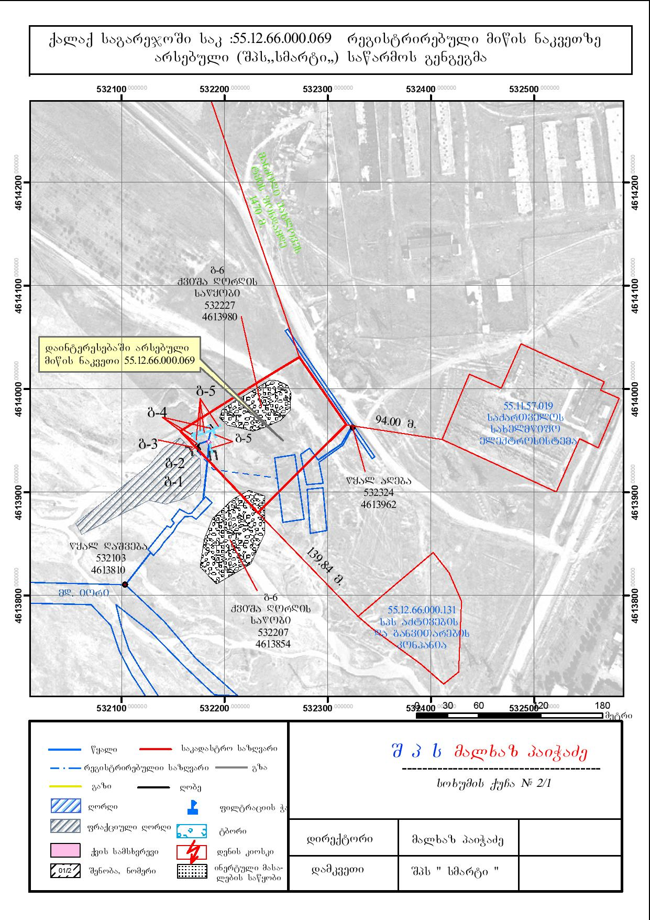

დანართი N1-2- სიტუაციური გეგმა (დაცული ტერიტორიების და სატყეო ფონდის საზღვრების დატანით)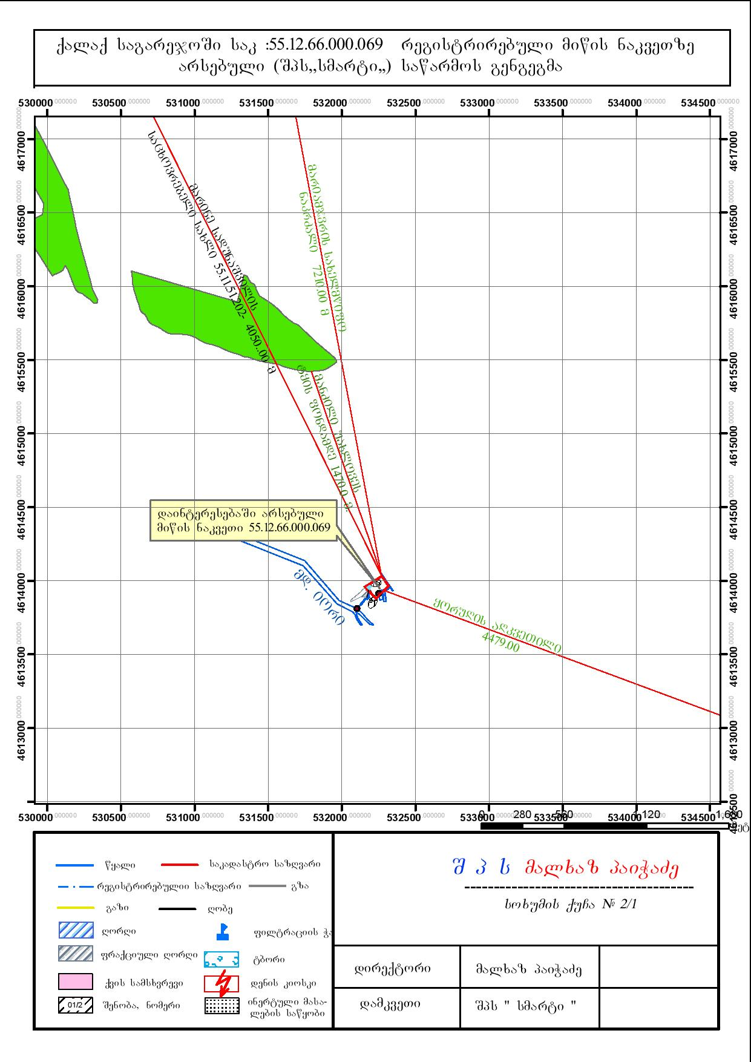
დანართი N1-3
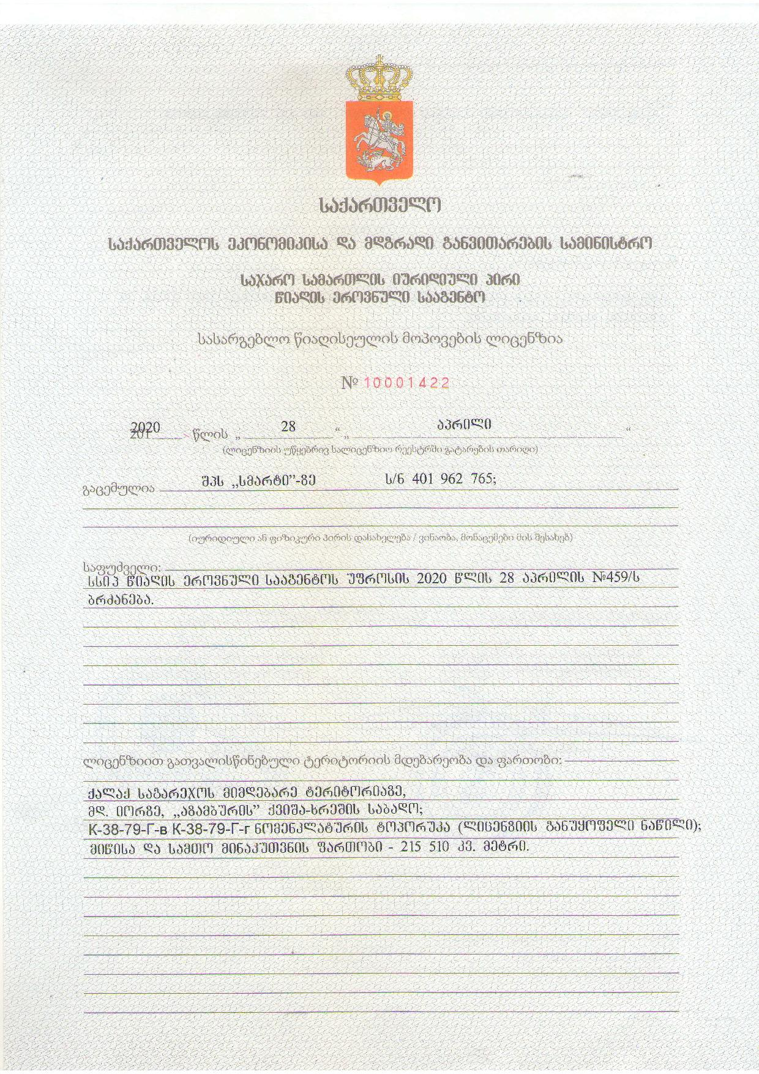
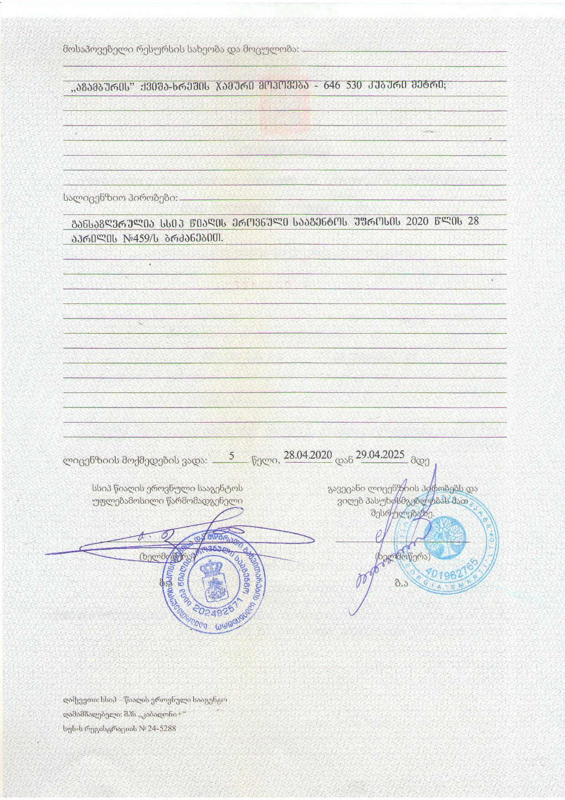
დანართი N1-4- საწარმოს გენ-გეგმა
